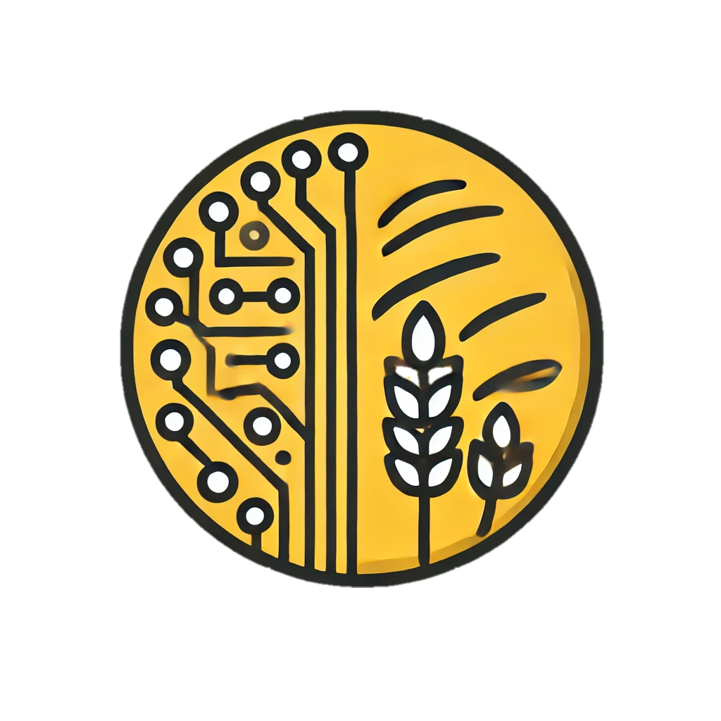

Requerimientos del sistema
  - Zero-Merma

Introducción

Propósito: Explica el objetivo del documento.

Alcance: Define qué incluye y qué no incluye el sistema.

Definiciones, Acrónimos y Abreviaturas: Lista términos técnicos y su significado.

Referencias: Cita cualquier documento o fuente utilizada.

Descripción General

Perspectiva del Producto: Cómo encaja el sistema en las operaciones de la panadería.

Funciones del Producto: Resumen de las funcionalidades principales.

Características de los Usuarios: Descripción de los diferentes tipos de usuarios.

Restricciones: Limitaciones técnicas, regulatorias o de otro tipo.

Requerimientos

Requerimientos Funcionales
Detalla cada funcionalidad con sus respectivas especificaciones.

Requerimientos No Funcionales
Usabilidad, rendimiento, seguridad, etc.

Interfaces Externas
Descripción de interfaces de usuario, hardware y software.

Diagramas y Modelos
Casos de uso, diagramas de flujo, diagramas de clases.

Anexos

Glosario: Términos y definiciones.

Requisitos de Calidad: Estándares que el sistema debe cumplir.

Otros Documentos Relacionados: Cualquier información adicional relevante.

